Rubrica Problemi ASIGC – Dicembre 2019
Gara Annuale
14° Torneo Internazionale di Composizione ASIGC
#2 – 2019, Giudice Internazionale: Marco Guida

16° Torneo Internazionale di Composizione ASIGC
H#2 – 2019, Giudice Internazionale: Antonio Garofalo

n.D34 – Vincenzo Fasano  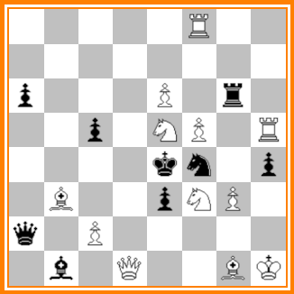  (12+9) #2 | n.D35 – Pavel Murashev  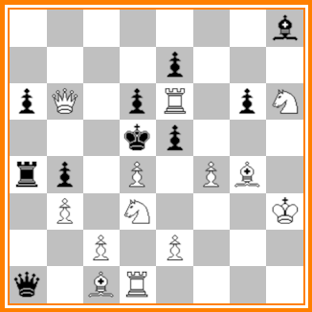  (13+10) #2 | n.D36 – Bruno Colaneri  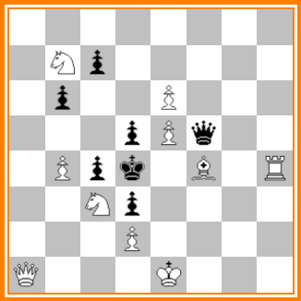  (10+7) #2
n.D37- Luis Gómez Palazó.  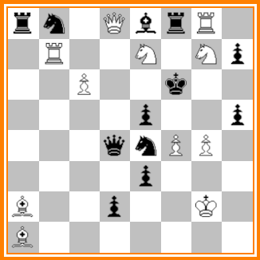  (11+12) #2 | n.D38 - Miguel Uris  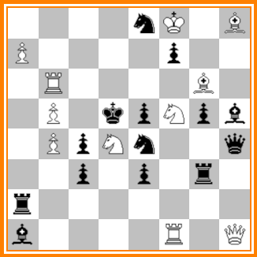  (11+14) #2 | n. D39- Stanislav Vokàl  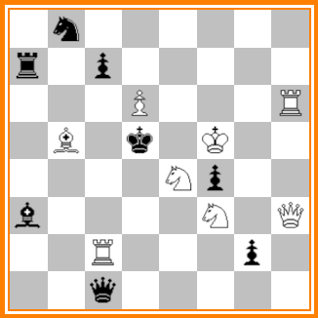  (8+8) #2
n.H61 Alberto Armeni  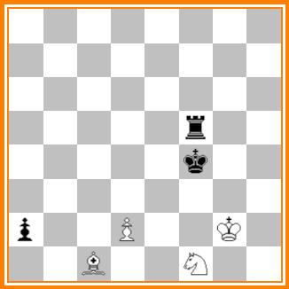  (4+3) H#2 | n.H62 - Alberto Armeni  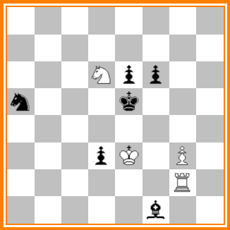  (4+6) H#2 | n. H63- Miguel Uris  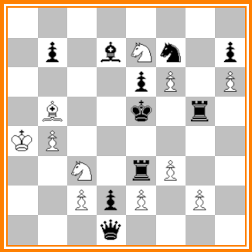  (11+10) H#2

Diretti

Pr.n.34 - Vincenzo FASANO. (R2/8/p3P1r1/2p1NP1R/4kn1p/1B2pNP1/q1P5/1b1Q2BK)
GV: 1. Cc4? (2.Cd6#) 1......Txe6 2Cg5# 2... e2 2. Cc-d2# ma 1....Ce2! sventa
Soluzione: 1. Cf7! [2. Cd6 [E] #] 1. ... Txe6 [i] 2. C7g5 [G]# 1. ... Ce2 2. Dd5 [D]#
1. ... e2 2. Cd2# (NdA) Tema: meccanismo Ahues )

Pr.n.35 - Pavel MURASHEV. (7b/4p3/pQ1pR1pN/3kp3/rp1P1PB1/1P1N3K/2P1P3/q1BR4)
GV: 1. Re1? – 2.e4# (A) - battery play . 1... e:d4 (a) 2.Qb7# (B) (2.e4+? d:e3 E.P.!)
1... e:f4 2.S:f4# (2.e4+? f:e3 E.P.!) 1... e4! Soluzione: 1. Sb2! – 2.Qb7# (B)
1... e:d4 (a) 2.e4# (A) (self-pin - 1... d:e3 E.P.?) 1... Ke4 2.Bf3# (2.c4+? b:c3 E.P.!)
(NdA): Le Grand + En passant + self-pining (on the matting move - new scheme), ¾ Pickaninny.

Pr.n.36 – Bruno COLANERI. (8/1Np5/1p2P3/3pPq2/1Ppk1B1R/2Np4/3P4/Q3K3)
GA: 1. ... Dxe5+ 2. Ae3# 1. ... De4+ 2. Ce2#.
GV: 1. Ag3?+ >/Ah2 1. ... Dg4 2. Txg4# 1. ... De4+ 2. Ce2# Ma 1. ... Df4!
Soluzione: 1. Cd8! [2. Cc6#] 1. ... Dxe5+ 2. Ae3# 1. ... De4+ 2. Ce2# 1. ... Dxe6 2. Cxe6#

Pr.n.37 - Luis Gómez PALAZO’. (rn1QbrR1/1R2N1Np/2P2k2/4p2p/3qnPP1/4p3/B2p2K1/B7)
1.Q*e8 ?? (2.S*h5 # A 2.Q*f8 # B) 1...Qd5 . 2.S*d5 # C 1...Qc4 2.B*e5 # 1...e*f4 !
1.g*h5 ! (2.Sd5 # C) 1...B*h5 2.S*h5 # A 1...Bd7 . 2.Q*f8 # B 1...Sd7 2.Sc8 # (PERIS)
1...Qd7 /Q*d8 2.B*e5 # 1...e*f4 2.Sg6 #.
Soluzione: 1. gxh5! [2. Cd5#] 1. ... Cd7 2. Cc8# 1. ... Axh5 2. Cxh5#, 1. ... Ad7 2. Dxf8#
- ... exf4 2. Cg6# 1. ... Dd7/xd8 2. Axe5#. (NdA) Rudenko. Tema Peris en la defensa 1...Sd7

Pr.n.38 - MIGUEL URIS. (4nK1B/P4p2/1R4B1/1P1kpNpb/1PpNn2q/2p1p1r1/r7/b4R1Q)
1. Sc2? (A) [2. Se7#] 1... g4 (a) 2. Rd1# (C) 1... Rxc2 2. a8=Q# (x1) 1... Sd6 2. Rxd6# 1... Rxa7! (b)
1. Se2? (B) [2. Se7#] 1... Rxa7 (b) 2. Rd1# (C) 1... Rxe2 2. a8=Q# (x2) 1... Bxe2 2. Bxf7# (x1)
1... Sd6 2. Rxd6# 1... g4! (a) . Soluzione: 1. Rd1! (C) [2. Se7#] 1... g4 (a) 2. Sc2# (A) 1... Rxa7 (b) 2. Se2# (B) 1... Rd2 2. a8=Q# (x3) 1... Bxd1 2. Bxf7# (x2)

Pr.n.39 - Stanislav VOKÁL, Slovakia. (1n6/r1p5/3P3R/1B1k1K2/4Np2/b4N1Q/2R3p1/2q5)
GA: 1. ... Cd7/a6 2. Ac6# 1. ... Cc6 2. Ac4/xc6# 1. ... cxd6, Axd6 2. Cf6# 1. ... c6 2. Ac4# 1. ... c5, Ac5
Cc3#, 1. ... Dh1/d2 2. T(x)d2#. Soluzione: 1. Dh5! [2. Df7#] 1. ... cxd6 2. Cf6# 1. ... c6 2. Ac4# 1. ... c5 2.Cc3#

Aiutomatti

Pr.n.H#61 – Alberto ARMENI. (8/8/8/5r2/5k2/8/p2P2K1/2B2N2)
1. Tg5+ Cg3 2. Tg4 d4 1. a1=A Ch2 2. Ae5 d3#. WC: Auto-blocage. Batterie blanche, Promotion

Pr.n.H#62 - Alberto ARMENI.. (8/8/3Npp2/n3k3/8/3pK1P1/6R1/5b2)
1. Cb7 Tc2 2. Cxd6 Tc5#, 1. Axg2 g4 2. Ad5 Cf7#. Zilahi Auto-blocco

Pr.n.H#63 – Miguel URIS. (8/1p1bNn1p/4pP1P/1B2k1r1/KP6/2N1rP2/2PpP1P1/3q4)
1. Rf4 Ce4 2. Te5 g3#. 1. Rd4 Cxd1 2. Tee5 c3#. 1. Rd6 Ac6 2. Ce5 Cb5#
1. Rxf6 Axd7 2. e5 Ccd5# . (NdA) Black king star - Four diferents selfblocks in same square.

Con i problemi pubblicati questo mese finiscono le gare annuali del 2019
Dal prossimo mese di Gennaio, con le stesse regole cominciano le gare di composizione del 2020

15° Torneo Internazionale di Composizione ASIGC
#2 – 2020, Giudice Internazionale: Marco Guida

17° Torneo Internazionale di Composizione ASIGC
H#2 – 2020, Giudice Internazionale: Antonio Garofal0

Mandare i vostri graditi problemi originali entro il 30.11.2020 a
vitorallo@virgilio.it
Premi diplomi di merito ai vincitori.

^^^^^^^^^^^^^^^^^^^^^^^^^^^^^^^^^^^^^^^^^^^^^^^^^^^^^^^^^

